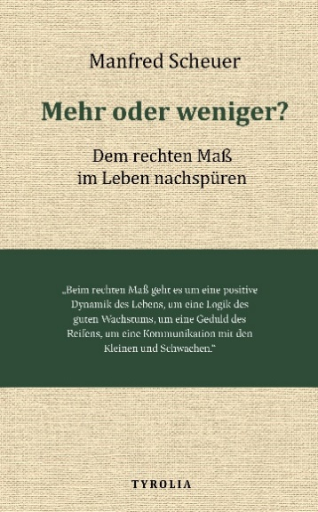
Manfred Scheuer
Mehr oder weniger?
Dem rechten Maß im Leben nachspüren

88 Seiten, 11 x 18 cm, in Leinen gebunden mit Banderole
Tyrolia Verlag, Innsbruck Wien 2025
ISBN 978-3-7022-4266-4
€ 18,–

Von der Sehnsucht nach einem erfüllten Leben
Wie wir unseren Weg zwischen Freiheit, Selbstannahme und Selbstlosigkeit finden können
Es ist wichtig, das Leben immer wieder neu zu ordnen und einzelne Aspekte richtig zu dosieren, um Überforderung und Verwirrung zu vermeiden. Ein maßvolles Leben und seine spirituelle Verortung helfen mit der Komplexität der Welt zurechtzukommen. Der Linzer Bischof Manfred Scheuer empfiehlt eine innere Haltung, die nach Großem strebt und sich zugleich um das Kleine kümmert. In seinen Ausführungen bezieht er sich auf Philosophen, Theologen und Künstler wie zum Beispiel Theodor W. Adorno, Ignatius von Loyola oder Joseph Beuys.
Sechs Essays mit tiefen Gedanken – vereint in einem hochwertigen Büchlein.

Beim rechten Maß geht es um eine Logik des guten Wachstums, um eine Geduld des Reifens, um eine Kommunikation mit den Kleinen und Schwachen.
– Manfred Scheuer

Der Autor:
Manfred Scheuer ist seit 2016 Bischof der Diözese Linz. Nach seiner Habilitation an der Universität in Freiburg lehrte er als Professor bis 2003 an der Theologischen Fakultät Trier Dogmatik und Dogmengeschichte. 12 Jahre wirkte er dann als Bischof der Diözese Innsbruck. Ein Schwerpunkt seiner Tätigkeit ist die Auseinandersetzung mit der NS-Zeit, mit den Euthanasie-Opfern, den ermordeten Juden sowie den Verfolgten, Opfern und Märtyrern aus der katholischen Kirche. Er hat zahlreiche Bücher im Tyrolia-Verlag veröffentlicht.

Tipps:
- Hochwertige Geschenkbuch- Ausstattung mit Leinen und Banderole

